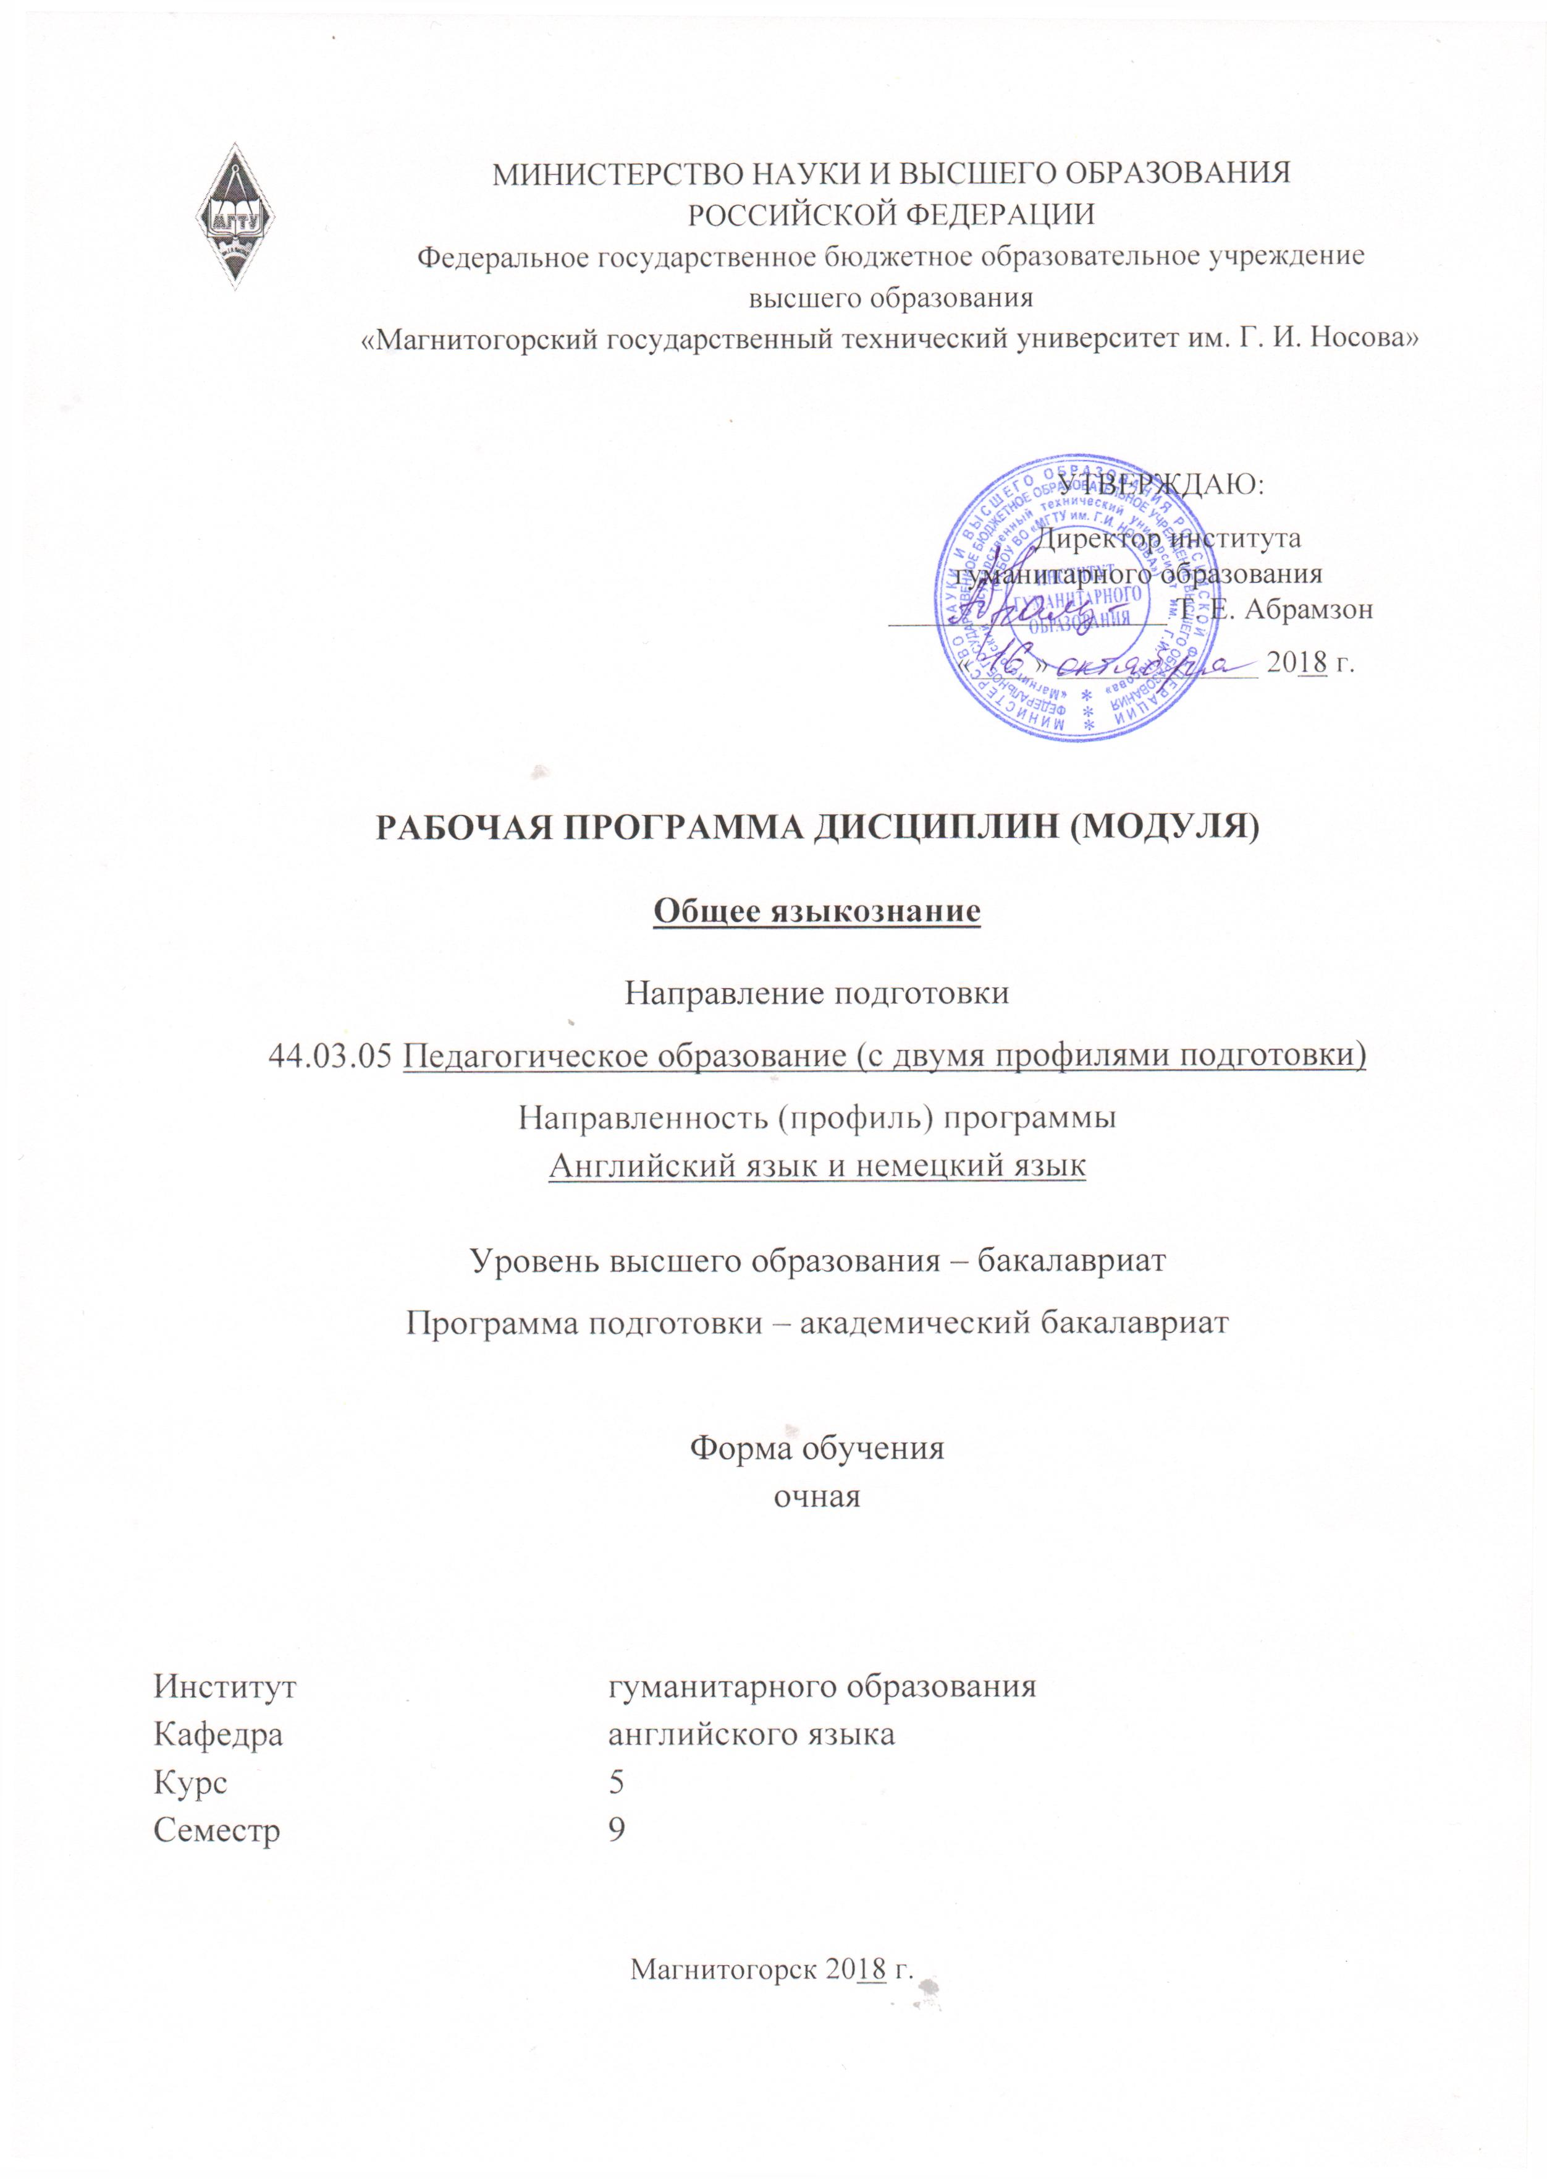
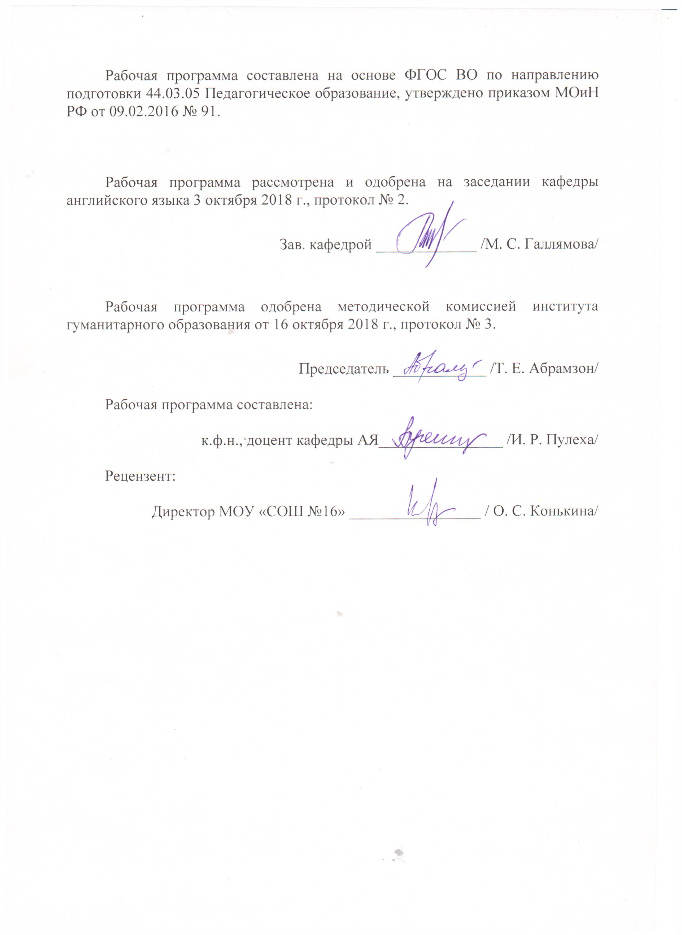

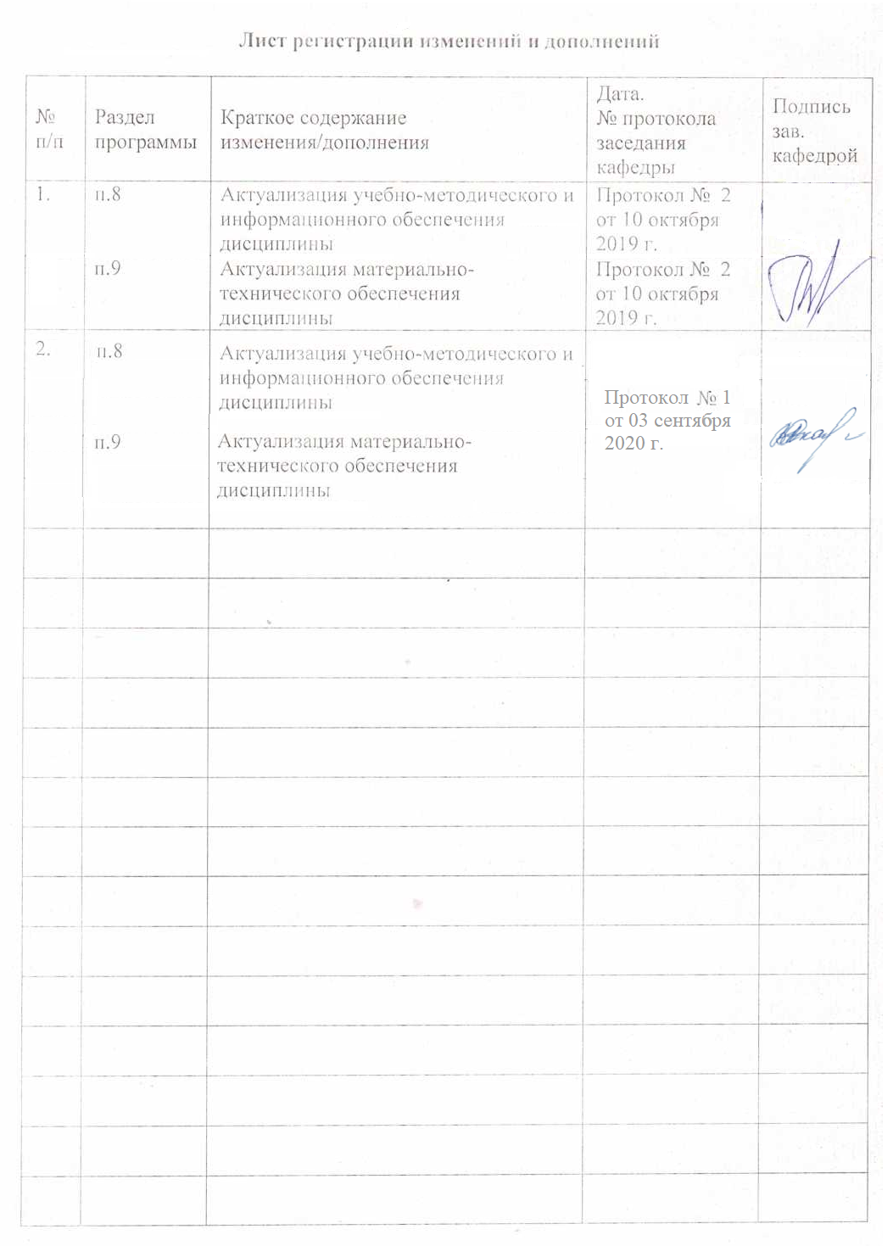

1 Цели освоения дисциплины
Целями освоения дисциплины «Общее языкознание» являются: формирование представления о месте языкознания в системе филологических дисциплин; ознакомление студентов с предметом языковедческого исследования; рассмотрение методологии языковедческого исследования; рассмотрение теорий научного и практического приложения науки о языке; формирование представления о различных направлениях и школах языкознания.

2 Место дисциплины (модуля) в структуре образовательной программы
подготовки бакалавра (магистра, специалиста)
Дисциплина «Общее языкознание» является дисциплиной по выбору вариативной части блока Б1 образовательной программы по направлению подготовки 44.03.05 Педагогическое образование, профиль Английский язык и немецкий язык.
Для изучения дисциплины необходимы знания (умения, навыки), сформированные в результате изучения следующих дисциплин «Введение в языкознание», «История лингвистических учений», «История языка и введение в спецфилологию».
Знания (умения, навыки), полученные при изучении данной дисциплины, будут необходимы для написания ВКР.

3 Компетенции обучающегося, формируемые в результате освоения
дисциплины (модуля) и планируемые результаты обучения
В результате освоения дисциплины (модуля) «Общее языкознание» обучающийся должен обладать следующими компетенциями:
Структурный  элемент  компетенции | Планируемые результаты обучения
ПК – 11готовностью использовать систематизированные теоретические и практические знания для постановки и решения исследовательских задач в области образования
Знать | фундаментальные понятия языкознания, современные теории и лингвистические методы исследования, практическое применение различных методик исследования и описания языка
Уметь | пользоваться понятийным аппаратом и методиками лингвистического анализа и описания;использовать систематизированные теоретические и практические знания для постановки и решения исследовательских задач в области образования
Владеть | исследовательскими навыками и умениями ориентироваться в теоретических проблемах языка, критически оценивать методические и теоретические основы лингвистических работ, аргументировать свою точку зрения
ДПK-2 владеет системой лингвистических знаний, включающей в себя знание основных фонетических, лексических, грамматических, словообразовательных явлений и закономерностей функционирования изучаемого иностранного языка, его функциональных разновидностей
Знать | основные фонетические, лексические, грамматические, словообразовательные явления и закономерности функционирования изучаемого иностранного языка.
Уметь | анализировать содержание лингвистических трудов в историческом контексте; систематизировать лингвистические знания, включающие в себя знание основных фонетических, лексических, грамматических, словообразовательных явлений и закономерностей функционирования изучаемого иностранного языка.
Владеть | системой лингвистических знаний, включающей в себя знание основных фонетических, лексических, грамматических, словообразовательных явлений и закономерностей функционирования изучаемого иностранного языка, его функциональных разновидностей.

4 Структура и содержание дисциплины (модуля)
Общая трудоемкость дисциплины составляет 3 зачетных единицы / 108 акад. часов, в том числе:
- Контактная работа – 31акад. час;
- аудиторная – 28 акад. часов;
- внеаудиторная – 3 акад. часа;
- самостоятельная работа – 41.3 акад. часов;
- подготовка к экзамену – 35.7 акад. часов.

Раздел/ тема  дисциплины | Семестр | Аудиторная  контактная работа  (в акад. часах) |  |  | Самостоятельная работа (в акад. часах) | Вид самостоятельной  работы | Форма текущего контроля успеваемости и  промежуточной аттестации | Код и структурный  элемент  компетенции
Раздел/ тема  дисциплины | Семестр | лекции | лаборат.  занятия | практич. занятия
- Языкознание как гуманитарная дисциплина и его место в системе научного знания о человеке. Cовременная структура знаний о языке. | 9
1.1.Взаимоотношение языка и речи в когнитивном аспекте. Речевая деятельность. Текст и коммуникация. Основные понятия теории текста. | 9 | 2 |  | 2 | 6 | Подготовка к семинарскому занятию.  Поиск дополнительной информации об учёных – представителях различных направлений в языкознании. | Устный ответ на семинарском занятии.  Доклад и/или презентация об учёных – представителях различных направлений в языкознании. | ПК-11 – зув  ДПК-2 - зув
1.2.Задачи и методы социолингвистики. Актуальные проблемы языковой политики на современном этапе. Социальная обусловленность языка | 9 | 2 |  | 2 | 6 | Подготовка к семинарскому занятию. | Устный ответ на семинарском занятии.  Проверка конспектов рекомендованной литературы. | ПК-11 – зув  ДПК-2 - зув
1.3.Проблема соотношения языка и мышления. Психолингвистика. Концептуальная и языковая картина мира. | 9 | 2 |  | 2/И2 | 6 | Подготовка к семинарскому занятию. | Устный ответ на семинарском занятии.  Контрольная работа. | ПК-11 – зув  ДПК-2 - зув
1.4. Языковая личность. Типы речевой культуры. Понятие системы и структуры в языкознании. Уровни языка и единицы | 9 | 2 |  | 2/И2 | 6 | Подготовка к семинарскому занятию.  Сравнение различных точек зрения на взаимовлияние языка и мышления. | Устный ответ на семинарском занятии.  Проверка конспектов рекомендованной литературы. | ПК-11 – зув  ДПК-2 - зув
1.5.Трактовка основных фонологических понятий. Важнейшие фонологические оппозиции. Основные фонологические школы. Грамматика. Основные грамматические традиции мира. Влияние греко-латинской традиции. Грамматика и логика. Грамматика формальная и функциональная. Грамматическая категория и грамматическое поле. Дистрибутивный анализ. Анализ по НС и трансформационный анализ. | 9 | 2 |  | 2/И2 | 6 | Подготовка к семинарскому занятию.  Сравнение различных точек зрения на проблемууниверсальной грамматики и противостояние московской и Ленинградской фонологических школ. | Устный ответ на семинарском занятии.  Контрольная работа. | ПК-11 – зув  ДПК-2 - зув
1.6.Лексикология. Свойства слова. Семасиология, понятие значения. Принципы номинации. Лингвистическая типология. Специфика универсальной и специальной, общей и частной типологии. Характерологическая, историческая и контенсивная типологии. | 9 | 2 |  | 2/И2 | 6 | Подготовка к семинарскому занятию. | Устный ответ на семинарском занятии. | ПК-11 – зув  ДПК-2 - зув
1.7.Прикладная лингвистика. Моделирование языковых процессов. Текстовые процессоры. Искусственные языки. Лингвостатистические методы. Новые информационные технологии. Лингвистические аспекты искусственного интеллекта. | 9 | 2 |  | 2/И2 | 5.3 | Подготовка к семинарскому занятию.  Сравнение различных взглядов на языковую норму в разных культурах. | Устный ответ на семинарском занятии.  Проверка конспектов рекомендованной литературы. | ПК-11 – зув  ДПК-2 - зув
Итого за семестр | 9 | 14 |  | 14/ И10 | 41.3 |  | Экзамен  35,7 часа
Итого по дисциплине |  | 14 |  | 14/ И10 | 41.3

5 Образовательные и информационные технологии
В процессе реализации дисциплины «Общее языкознание» используются следующие образовательный технологии: Традиционные образовательные технологии (информационная лекция, семинар); Технологии проблемного обучения (проблемная лекция); Интерактивные технологии (лекция-беседа, семинар-дискуссия); Информационно-коммуникативные образовательные технологии (лекция-визуализация, семинар-презентация).

6 Учебно-методическое обеспечение самостоятельной работы обучающихся
По дисциплине «Общее языкознание» предусмотрена аудиторная и внеаудиторная самостоятельная работа обучающихся.
Аудиторная самостоятельная работа студентов предполагает выступление с докладами и участие в дискуссиях, круглых столах на практических занятиях.
Примерные темы для докладов и/или презентаций, дискуссий и круглых столов:
Раздел 1.
- Языкознание как гуманитарная дисциплина и его место в системе научного знания о человеке.
- Современная структура знаний о языке.
- Языкознание и естественнонаучный комплекс знания о человеке.
- Теория языкового знака. Язык как система знаков.
- Концепции языкового родства. Метод доказательства родства языков. Принципы реконструкции праязыка.
- Социально-деятельностные основы вербальной коммуникации.
- Модели коммуникации.
- Структурные компоненты коммуникативного акта: адресант, адресат, сообщение, содержание, код и канал связи.
- Теория речевыхактов.
- Герменевтика и проблема понимания.
- Языковая и концептуальная картины мира.
- Языковая личность, вторичная языковая личность. Понятие системы и структуры в языкознании.
- Современные представления о психофизиологической основе мышления.
- Когнитивные основы речемыслительной деятельности.
- Компоненты сознания говорящего: память (различные виды памяти).
- Знаковый характер мышления человека.
- Понятие языковой ситуации, языковой политики, языкового строительства.
- Проблемы языкового строительства в различных странах.
- Многоязычие и билингвизм.
- Актуальные проблемы языковой политики на современном этапе: проблема выбора государственного языка, перспективы сохранения языков малых народов.
- Понятие литературного языка в русской и зарубежной лингвистике.
- Проблемы когнитивной лингвистики.
- Задачи прикладной лингвистики.
- Проблемы изучения искусственных языков.
- Новые информационные технологии в языке.
- Лингвистические аспекты искусственного интеллекта.

Внеаудиторная самостоятельная работа обучающихся осуществляется в виде изучения литературы по соответствующему разделу с проработкой материалаи выполнения домашних заданий.
Перечень индивидуальных домашних заданий (ИДЗ):
Раздел 1.
ИДЗ №1. Подберите дополнительный материал и сделайте сообщениеи/или презентациюоб учёных-лингвистах, внёсших значительный вклад в развитие языкознания.
ИДЗ № 2. Подготовьте доклад и/или презентацию о семье (ветви, группе) языков, ареале их распространения, фонетических, лексических и грамматических особенностях.
ИДЗ № 3. Проанализируйте литературу и сделайте сообщение и/или презентацию о языковом планировании в многоязычной стране.
ИДЗ № 4. Найдите материал, иллюстрирующий различные трактовки теории Сепира-Уорфа.
ИДЗ №5. Подготовьте сообщение и/или презентацию о диалектах/вариантах какого-либо языка.
ИДЗ №6. Проиллюстрируйте отношение к языковой норме в различных лингвокультурах.

7 Оценочные средства для проведения промежуточной аттестации
Промежуточная аттестация имеет целью определить степень достижения запланированных результатов обучения по дисциплине за определенный период обучения (семестр) и проводится в форме экзамена.
а) Планируемые результаты обучения и оценочные средства для проведения промежуточной аттестации:

Структурный элемент  компетенции | Планируемые результаты обучения | Оценочные средства
ПК – 11готовностью использовать систематизированные теоретические и практические знания для постановки и решения исследовательских задач в области образования
Знать | фундаментальные понятия языкознания, современные теории и лингвистические методы исследования, практическое применение различных методик исследования и описания языка | Перечень теоретических вопросов к экзамену  - Языкознание как гуманитарная дисциплина и его место в системе научного знания о человеке.  - Современная структура знаний о языке.  - Определение языка.  - Взаимоотношение языка и речи в когнитивном аспекте.  - Речевая деятельность. Развитие речи. Порождение речи.
Уметь | пользоваться понятийным аппаратом и методиками лингвистического анализа и описания; использовать систематизированные теоретические и практические знания для постановки и решения исследовательских задач в области образования | Перечень проблемных заданий к семинарам  - Восприятие речи. Речемыслительная деятельность реципиента.  - Текст и коммуникация. Основные понятия теории текста.  - Речемыслительная деятельность автора и порождение текста.  - Задачи и методы социолингвистики.  - Специфика обслуживания языком общества.  - Социальная обусловленность языка.  - Понятие языковой ситуации, языковой политики, языкового строительства.
Владеть | исследовательскими навыками и умениями ориентироваться в теоретических проблемах языка, критически оценивать методические и теоретические основы лингвистических работ, аргументировать свою точку зрения | Перечень индивидуальных домашних заданий (ИДЗ)  - ИДЗ №1. Подберите дополнительный материал и сделайте сообщение и/или презентацию об учёных-лингвистах, внёсших значительный вклад в развитие языкознания.  - ИДЗ № 2. Подготовьте доклад и/или презентацию о семье (ветви, группе) языков, ареале их распространения, фонетических, лексических и грамматических особенностях.  - ИДЗ № 3. Проанализируйте литературу и сделайте сообщение и/или презентацию о языковом планировании в многоязычной стране.
ДПK-2 владеет системой лингвистических знаний, включающей в себя знание основных фонетических, лексических, грамматических, словообразовательных явлений и закономерностей функционирования изучаемого иностранного языка, его функциональных разновидностей
Знать | основные фонетические, лексические, грамматические, словообразовательные явления и закономерности функционирования изучаемого иностранного языка. | Перечень теоретических вопросов к экзамену  - Современные представления о психофизиологической основе мышления.  - Понятие о языковой способности человека и его речевой деятельности. Развитиеречи.  - Психолингвистика. Идеи и методы исследования.  - Концептуальнаякартинамира.  - Языковаякартинамира.  - Языковая личность. Вторичная языковая личность.  - Типы речевой культуры.  - Понятие системы и структуры в языкознании.
Уметь | анализировать содержание лингвистических трудов в историческом контексте; систематизировать лингвистические знания, включающие в себя знание основных фонетических, лексических, грамматических, словообразовательных явлений и закономерностей функционирования изучаемого иностранного языка. | Перечень проблемных заданий к семинарам  - Уровневая модель языковой структуры. Уровни языка и единицы.  - Фонология. Трактовка основных фонологических понятий.  - Основные фонологические школы.  - Грамматика. Основные грамматические традиции мира.  - Влияние греко-латинской традиции на современное языкознание.  - Грамматика и логика.  - Грамматика формальная и функциональная.  - Лексикология. Свойства слова. Семасиология, понятие значения. Принципы номинации.  - Прикладная лингвистика.
Владеть | системой лингвистических знаний, включающей в себя знание основных фонетических, лексических, грамматических, словообразовательных явлений и закономерностей функционирования изучаемого иностранного языка, его функциональных разновидностей. | Перечень индивидуальных домашних заданий (ИДЗ)  - ИДЗ № 4. Найдите материал, иллюстрирующий различные трактовки теории Сепира-Уорфа.  - ИДЗ №5. Подготовьте сообщение и/или презентацию о диалектах/вариантах какого-либо языка.  - ИДЗ №6. Проиллюстрируйте отношение к языковой норме в различных лингвокультурах.

б) Порядок проведения промежуточной аттестации, показатели и критерии оценивания:
Промежуточная аттестация по дисциплине «Общее языкознание» включает теоретические вопросы, позволяющие оценить уровень усвоения обучающимися знаний, и практические задания, выявляющие степень сформированности умений и владений, проводится в форме экзамена.
Экзамен по данной дисциплине проводится в устной форме по экзаменационным билетам, каждый из которых включает 2 теоретических вопроса и одно практическое задание.
Пример экзаменационного билета

МИНИСТЕРСТВО НАУКИ И Высшего ОБРАЗОВАНИЯ РОССИЙСКОЙ ФЕДЕРАЦИИ
Федеральное государственное бюджетное образовательное учреждение
высшего образования
«Магнитогорский государственный технический университет им. Г.И. Носова»
Институт гуманитарного образования
Кафедра английского языка
ЭКЗАМЕНАЦИОННЫЙ БИЛЕТ №___
по дисциплине «Общее языкознание»
Направление 44.03.05 Педагогическое образование (с двумя профилями подготовки)
Профиль Английский язык и немецкий язык
Утверждаю
Зав. кафедрой _____________ / М.С. Галлямова
(подпись) (И.О. Фамилия)
«__»________________________2018г.
^{Дата}

- Речемыслительная деятельность автора и порождение текста.
- Задачи и методысоциолингвистики.
- Проиллюстрируйте отношение к языковой норме в различных лингвокультурах.
Экзаменатор_____________ / С.А. Песина
(подпись) (И.О. Фамилия)
«__»________________________2018г

Показатели и критерии оценивания экзамена:
– на оценку «отлично» (5 баллов) – обучающийся демонстрирует высокий уровень сформированности компетенций, всестороннее, систематическое и глубокое знание учебного материала, свободно выполняет практические задания, свободно оперирует знаниями, умениями, применяет их в ситуациях повышенной сложности.
– на оценку «хорошо» (4 балла) – обучающийся демонстрирует средний уровень сформированности компетенций: основные знания, умения освоены, но допускаются незначительные ошибки, неточности, затруднения при аналитических операциях, переносе знаний и умений на новые, нестандартные ситуации.
– на оценку «удовлетворительно» (3 балла) – обучающийся демонстрирует пороговый уровень сформированности компетенций: в ходе контрольных мероприятий допускаются ошибки, проявляется отсутствие отдельных знаний, умений, навыков, обучающийся испытывает значительные затруднения при оперировании знаниями и умениями при их переносе на новые ситуации.
– на оценку «неудовлетворительно» (2 балла) – обучающийся демонстрирует знания не более 20% теоретического материала, допускает существенные ошибки, не может показать интеллектуальные навыки решения простых задач.
– на оценку «неудовлетворительно» (1 балл) – обучающийся не может показать знания на уровне воспроизведения и объяснения информации, не может показать интеллектуальные навыки решения простых задач.

8 Учебно-методическое и информационное обеспечение дисциплины (модуля)
а) Основная литература:
1. Емец, Т. В. Введение в языкознание : учебно-методическое пособие / Т. В. Емец, Н. Р. Уразаева ; МГТУ. - Магнитогорск : МГТУ, 2016. - 1 электрон. опт. диск (СD-ROM). - URL: https://magtu.informsystema.ru/uploader/fileUpload?name=2672.pdf&show=dcatalogues/1/1131411/2672.pdf&view=true (дата обращения: 04.10.2019). - Макрообъект. - Текст : электронный. - Имеется печатный аналог.
2. Пикалова, Е. А. Введение в языкознание: краткий курс лекций : учебное пособие / Е. А. Пикалова ; МГТУ. - Магнитогорск : МГТУ, 2012. - 1 электрон. опт. диск (CD-ROM). - Загл. с титул. экрана. -- URL: https://magtu.informsystema.ru/uploader/fileUpload?name=1386.pdf&show=dcatalogues/1/1123841/1386.pdf&view=true (дата обращения: 04.10.2019). - Макрообъект. - Текст : электронный. - Сведения доступны также на CD-ROM.

б) Дополнительная литература:
1. Бутова, А. В. Социолингвистика : учебное пособие / А. В. Бутова, А. И. Дубских, А. Л. Солдатченко ; МГТУ. - Магнитогорск : МГТУ, 2017. - 1 электрон. опт. диск (CD-ROM). - Загл. с титул. экрана. - URL: https://magtu.informsystema.ru/uploader/fileUpload?name=3324.pdf&show=dcatalogues/1/1138337/3324.pdf&view=true (дата обращения: 04.10.2019). - Макрообъект. - Текст : электронный. - ISBN 978-5-9967-1026-3. - Сведения доступны также на CD-ROM.

в) Методические указания:
1. Самостоятельная работа студентов вуза : практикум / составители: Т. Г. Неретина, Н. Р. Уразаева, Е. М. Разумова, Т. Ф. Орехова ; Магнитогорский гос. технический ун-т им. Г. И. Носова. - Магнитогорск : МГТУ им. Г. И. Носова, 2019. - 1 CD-ROM. - Загл. с титул. экрана. - URL: https://magtu.informsystema.ru/uploader/fileUpload?name=3816.pdf&show=dcatalogues/1/1530261/3816.pdf&view=true (дата обращения: 09.10.2020). - Макрообъект. - Текст : электронный. - Сведения доступны также на CD-ROM.
2. Методические рекомендации для студентов по изучению дисциплины «Общее языкознание» представлены в Приложении 1.

г) Программное обеспечение и Интернет-ресурсы:

Программное обеспечение
Наименование ПО | № договора | Срок действия лицензии
MS Windows 7 | Д-1227 от 08.10.2018 | 11.10.2021
MS Office 2007 | № 135 от 17.09.2007 | бессрочно
FAR Manager | свободно распространяемое | бессрочно
7Zip | свободно распространяемое | бессрочно

Профессиональные базы данных и информационные справочные системы
- Национальная информационно-аналитическая система – Российский индекс научного цитирования (РИНЦ) URL: https://elibrary.ru/project_risc.asp
- Электронная база периодических изданий East View Information Services, ООО «ИВИС» https://dlib.eastview.com/
- Поисковая система Академия Google (Google Scholar) URL: https://scholar.google.ru/
- Информационная система - Единое окно доступа к информационным ресурсам URL: http://window.edu.ru/
- Российская Государственная библиотека. Каталоги https://www.rsl.ru/ru/4readers/catalogues/
- Электронные ресурсы библиотеки МГТУ им. Г.И. Носова http://magtu.ru:8085/marcweb2/Default.asp
- Университетская информационная система РОССИЯ https://uisrussia.msu.ru
- Международная наукометрическая реферативная и полнотекстовая база данных научных изданий «Web of science» http://webofscience.com
- Международная реферативная и полнотекстовая справочная база данных научных изданий «Scopus» http://scopus.com
- Международная база полнотекстовых журналов Springer Journals http://link.springer.com/

9 Материально-техническое обеспечение дисциплины (модуля)
Материально-техническое обеспечение дисциплины включает:
Тип и название аудитории | Оснащение аудитории
Учебные аудитории для проведения занятий лекционного типа | Мультимедийные средства хранения, передачи и представления информации.
Учебные аудитории для проведения практических занятий, групповых и индивидуальных консультаций, текущего контроля и промежуточной аттестации | Доска, мультимедийный проектор, экран
Помещения для самостоятельной работы обучающихся | Персональные компьютеры с пакетом MS Office, выходом в Интернет и с доступом в электронную информационно-образовательную среду университета
Помещение для хранения и профилактического обслуживания учебного оборудования | Стеллажи для хранения учебно-наглядных пособий и учебно-методической документации.

Приложение 1
Методические указания по изучению дисциплины
«Общее языкознание»
Перечень основных разделов курса:
- Языкознание как гуманитарная дисциплина и его место в системе научного знания о человеке.
- Речемыслительная деятельность автора и порождение текста. Проблема соотношения языка и мышления. Современные представления о психофизиологической основе мышления.
- Специфика обслуживания языком общества. Задачи и методы социолингвистики.
- Изучение особенностей первичной и вторичной языковых личностей.
- Основные фонологические и грамматические школы.
- Лексикология. Понятие значения. Свойства слова. Принципы номинации.
- Прикладная лингвистика. Когнитивная лингвистика.
Раздел 1. Языкознание как гуманитарная дисциплина и его место в системе научного знания о человеке.
Цель изучения Исследование современной структуры знаний о разделах языкознания и языке.
Изучив данный раздел студент должен:
- знать:
- на уровне применения: специфику языкознания как гуманитарной науки.
- на уровне понимания: принципы строения и взаимодействия парадигматического и синтагматического уровней языка;
- уметь:
- обосновывать актуальность проблем традиционной, когнитивной и прикладной лингвистики в современных условиях;
- обосновывать связь базовых аспектов языкознания с другими дисциплинами.
- владеть:
- понятиями и терминологическим аппаратом современных направлений в лингвистике.
При изучении раздела 1 необходимо особое внимание обратить на: предмет и объект общего языкознания.
Для самоконтроля по разделу необходимо ответить на следующие вопросы:
- В чем своеобразие языкознания как гуманитарной дисциплины и его место в системе научного знания о человеке?
- Какова современная структура знаний о языке?
План практических занятий по разделу 1.
Ознакомьтесь с материалами семинара.
Ответьте на вопросы к семинарскому занятию
- Определения языка с точки зрения различных подходов.
- Связь языкознания и и точных наук.
- Каковы основные парадигмы языка?
Раздел 2. Речемыслительная деятельность автора и порождение текста. Проблема соотношения языка и мышления. Современные представления о психофизиологической основе мышления.
Цель изучения - изучение взаимоотношения языка и речи в когнитивном аспекте.
Изучив данный раздел студент должен:
- знать:
- на уровне применения: процессы порождения текста, его строение;
- современные отечественные и западные теории коммуникации;
- уметь:
- обосновывать взаимодействие концептуальной и языковой картина мира;
- обосновывать связь базовых аспектов теории коммуникации и мышления;
- владеть:
- понятиями и терминологическим аппаратом современных психолингвистических направлений в лингвистике.
При изучении раздела 2 необходимо особое внимание обратить на: основные теории коммуникации и речепроизводства;
Для самоконтроля по разделу необходимо ответить на следующие вопросы:
- Речевая деятельность человека. Восприятие речи.
- Речемыслительная деятельность реципиента.
- Основные понятия теории текста. Понятие о языковой способности человека и его речевой деятельности.
- Концептуальная картина мира. Языковая картина мира.
План практических занятий по разделу 2.
Ознакомьтесь с материалами семинара.
Ответьте на вопросы к семинарскому занятию.
- Проблема соотношение языка и речи. Что такое язык и что такое речь.
- Формы существования языка: язык, речь и речевая деятельность.
- Проблема «язык и мышление» в кругу философских и лингвистических проблем.
- Типы мышления: практическое, наглядно-чувственное (образное) мышление, абстрактное (понятийно-логическое мышление человека).
- Соотношение категорий языка и мышления. Слово и понятие; высказывание и суждение; категории грамматические и логические.
- Гипотеза лингвистической относительности Сепира и Уорфа.
Раздел 3 Специфика обслуживания языком общества. Задачи и методы социолингвистики.
Цель изучения - изучение социальной обусловленности языка.
Изучив данный раздел студент должен:
- знать:
- на уровне применения: владеть и пользоваться понятиями о языковой ситуации, языковой политики, языкового строительства;
- современные отечественные и западные социолингвистические теории;
- уметь:
- обосновывать актуальность проблем социолингвистики в современных условиях;
- обосновывать связь специфики обслуживания языком общества;
- владеть:
- понятиями и терминологическим аппаратом современного социолингвистического направления в лингвистике.
При изучении раздела 3 необходимо особое внимание обратить на: основные социолингвистические концепции.
Для самоконтроля по разделу необходимо ответить на следующие вопросы:
- В чем проявляется взаимодействие развития языка и общества?
- Каковы проявления территориальной дифференциации языка?
- Что лежит в основе социальной дифференциации языка?
- Каковы перспективы развития международных языков?
- Каково будущее искусственных языков общения?
План практических занятий по разделу 3.
Ознакомьтесь с материалами семинара.
Ответьте на вопросы к семинарскому занятию.
- Язык как историческое явление, связь возникновения и развития языка с возникновением и развитием человеческого общества.
- Территориальная дифференциация языков: диалекты, наречия, говоры.
- Социальная дифференциация языков: профессиональные языки, жаргоны, сленг, арго. Идиолект.
- Формы существования национальных языков: устная и письменная формы языка.
- Литературный язык. Литературно-языковая норма. Стилистическая дифференциация языка. Понятие обиходно-бытовой речи. Общенародный язык.
- Языки межнационального общения: язык и государство, понятие о языковой политике, государственные и официальные языки.
- Языки международного общения.
- Естественные (мировые) языки и искусственные (эсперанто).
Раздел 4. Изучение особенностей первичной и вторичной языковых личностей.
Цель изучения - уровневые модели языковой культуры.
Изучив данный раздел студент должен:
- знать:
- на уровне применения: знать основные проблемы изучения языковой личности.
- на уровне применения: знать типы речевой культуры;
- уметь:
- обосновывать понятия системы и структуры в языкознании;
- обосновывать определять базовые аспекты языковой культуры;
- владеть:
- понятиями и терминологическим аппаратом современных направлений в лингвистике текста.
При изучении раздела 4 необходимо особое внимание обратить на: основные разновидности языка, языковой культуры, виды социальных жаргонов
Для самоконтроля по разделу необходимо осветить следующие аспекты:
- Языковая личность.
- Вторичная языковая личность.
- Типы речевой культуры.
- Понятие системы и структуры в языкознании.
- Уровневая модель языковой структуры.
- Уровни языка и единицы речи.
План практических занятий по разделу 4.
Ознакомьтесь с материалами семинара.
Ответьте на вопросы к семинарскому занятию.
- Интеграция и дифференциация как основные процессы развития и формы взаимодействия языков.
- Взаимодействие языков: субстрат, суперстрат, адстрат. Языковая ситуация.
- Развитие языка на базе субстрата, суперстрата, адстрата.
- Языковая личность. Вторичная языковая личность.
- Типы речевой культуры.
- Понятие системы и структуры в языкознании.
- Уровневая модель языковой структуры. Уровни языка и единицы.
- Виды социальных жаргонов.
- жаргон и просторечие.
- Пиджин. Креольские языки.
Раздел 5. Основные фонологические и грамматические школы.
Цель – уметь ориентироваться в основных грамматических и фонетических теориях; владеть навыками аргументации, ведения дискуссии и полемики на лингвистические темы;
Изучив данный раздел студент должен:
- знать:
- на уровне применения: основные грамматические традиции мира;
- современные отечественные и западные грамматические и фонологические лингвистические теории;
- уметь:
- обосновывать актуальность изучения основных фонологических и грамматических понятий;
- обосновывать отличие основных фонологических школ;
- обосновывать отличие формальной и функциональной грамматики;
- владеть:
- понятиями и терминологическим аппаратом современных направлений в грамматике и фонологии.
При изучении раздела 5 необходимо особое внимание обратить на: основные грамматические и фонологические лингвистические теории;
Для самоконтроля по разделу необходимо осветить следующие аспекты:
- Основные фонологические школы.
- Грамматика.
- Влияние греко-латинской традиции.
- Грамматика и логика.
- Грамматика формальная и функциональная.
- Грамматическая категория.
План практических занятий по разделу 5.
- Фонология. Трактовка основных фонологических понятий.
- Основные фонологические школы.
- Звукоподражательная и ономатопоэтическая гипотезы происхождения языка.
- Понятие первичного и вторичного звукового символизма.
- Грамматика. Основные грамматические традиции мира.
- Влияние греко-латинской традиции.
Раздел 6 Лексикология. Понятие значения. Свойства слова. Принципы номинации.
Цель изучения - основные современные лексические и семантические направления и концепции.
Изучив данный раздел студент должен:
- знать:
- на уровне применения: сущность и строение слова, значения;
- понятие значения в языкознании и смежных науках;
- семиологический принцип описания лексики;
- уметь:
- обосновывать актуальность проблем лексикологии и семасиологии в современных условиях;
- обосновывать принципы метафорической метонимической номинации;
- владеть:
- понятиями и терминологическим аппаратом современной лексикологии и семасиологии.
При изучении раздела 6 необходимо особое внимание обратить на: семантику слова
Для самоконтроля по разделу необходимо обратить внимание на следующие положения:
- Понятие значения в языкознании и смежных науках.
- Семиологический принцип описания лексики.
- Номинация.
- Принципы метафорической метонимической номинации.
- Семный состав значения.
- Семный (компонентный) анализ.
- Принципы ономасиологического исследования.
План практических занятий по разделу 6.
- Лингвистическая типология.
- Специфика универсальной и специальной, общей и частной типологии. Проблемы исследования универсалий.
- Слово как центральная единица лексико-семантической системы языка. Семантический треугольник.
- Лексическое значение слова.
- Исследовательские подходы и основные проблемы лингвистического изучения лексического значения.
- Понятие значения в языкознании и смежных науках.
- Семиологический принцип описания лексики.
- Принципы метафорической метонимической номинации.
- Семный состав значения.
- Исследование инвариантных лексических кластеров.
Раздел 7 Прикладная лингвистика. Когнитивная лингвистика.
Цель изучения - основные современные концепции прикладной и когнитивной лингвистики.
Изучив данный раздел студент должен:
- знать:
- на уровне применения: предмет и задачи лингвистической типологии;
- Основы концептуального аппарата лингвистической типологии;
- уметь:
- обосновывать актуальность проблем когнитивной и прикладной лингвистики в современных условиях;
- обосновывать критерии выделения различных видов типологий;
- владеть:
- понятиями и терминологическим аппаратом когнитивной и прикладной лингвистики.
При изучении раздела 7 необходимо особое внимание обратить на: критерии выделения различных видов типологий.
Для самоконтроля по разделу необходимо отметить следующие положения:
- Проблемы прикладной лингвистики;
- Когнитивная лингвистика.
- Моделирование языковых процессов.
- Новые информационные технологии в лингвистикне.
План практических занятий по разделу 7.
- Лингвистические аспекты искусственного интеллекта
- Предмет и задачи лингвистической типологии.
- Критерии выделения различных видов типологий.
- Понятие языкового типа.
- Тип языка как устойчивая совокупность ведущих признаков языка.

